Karta pracy – Liczby parzyste
Połącz buty w pary, malując parę takim samym kolorem, napisz (w kratce) dla ilu osób wystarczy butów

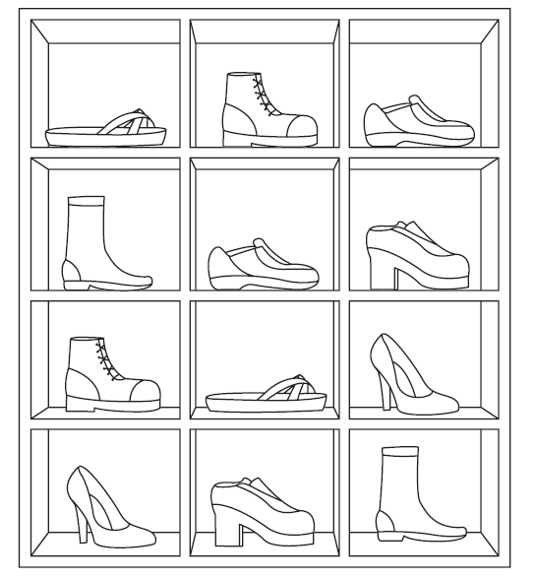

Obejrzyj uważnie kwiaty:
- Te, które w środku posiadają liczbę parzystą pomaluj na żółty kolor.
- Kwiaty z liczbą nieparzystą pomaluj innym kolorem, wybierz ten, który podoba Ci się najbardziej
- Dorysuj łodyżkę do dowolnego kwiatka…

